如何解除网关IP与MAC地址的绑定
关键词：解除MAC绑定、ARP防护、解绑MAC
如果您使用下列所示防火墙类软件，请按照以下操作来解绑之前的网关MAC地址绑定。
如果您在此操作过程中出现异常，或我司调整网关MAC地址之后，您的远程连接或网站访问仍不正常，请您及时联系我们帮您查找具体原因。再次感谢您的配合！
一、360安全卫士
- 打开360主面板的“木马防火墙”。
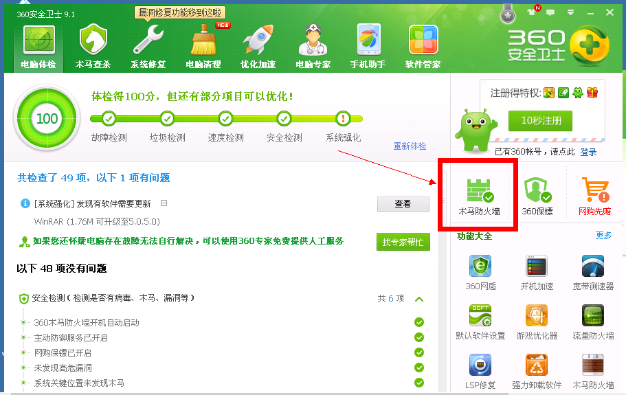
- 关闭“木马防火墙”中的“局域网防护（ARP）”选项即可。
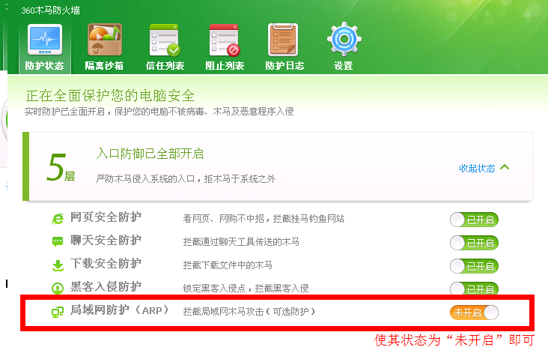
二、AntiARP

- “停止”该软件的功能。
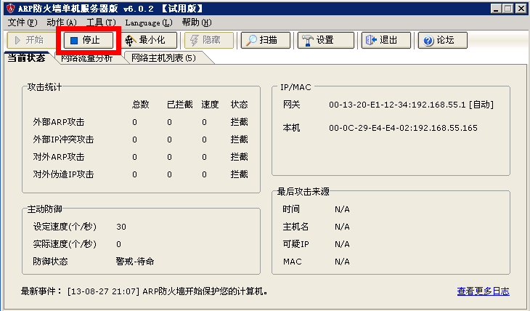
- 取消选中本地连接属性中的AntiARP Firewall Driver和AntiARP NDIS Protocol Driver。
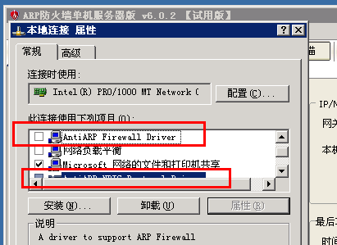
- 如果仍发现有经过该软件的流量数据，请直接关闭右下角的软件图标，彻底停止该软件的运行。

三、服务器安全狗
- 使服务器安全狗的网络防火墙中ARP防火墙处于“关闭“状态。
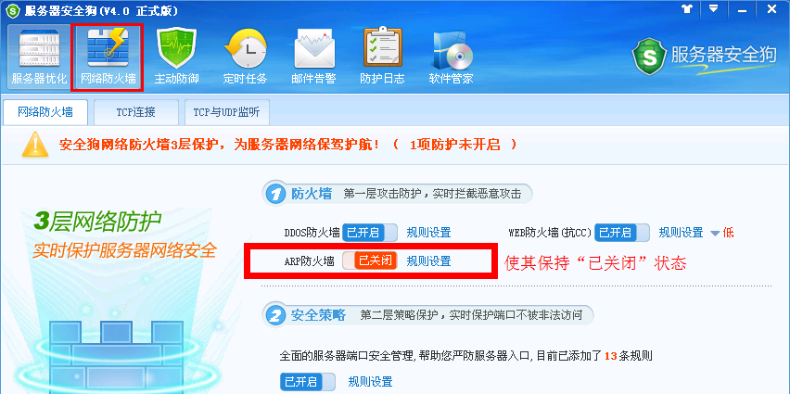
- 取消选中本地连接属性中的SafeDog NDIS5 Packet Filter项。取消后可能会出现远程连接短时间内无法正常连接的情况，稍等即可恢复正常。
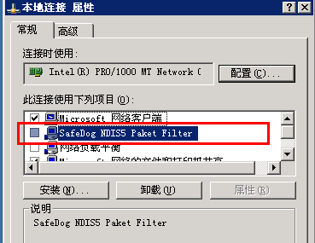
- 安全狗默认会自动识别新的网关IP及MAC，如果您是通过手动方式修改的网关地址，请您将其修改为自动模式或从手动绑定中将原记录删除。
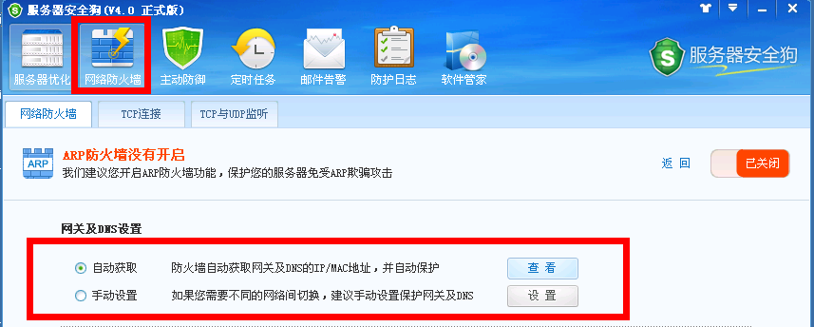

四、金士卫士
打开金山卫士—>木马查杀—>系统保护，使ARP防火墙处于已禁用状态即可。
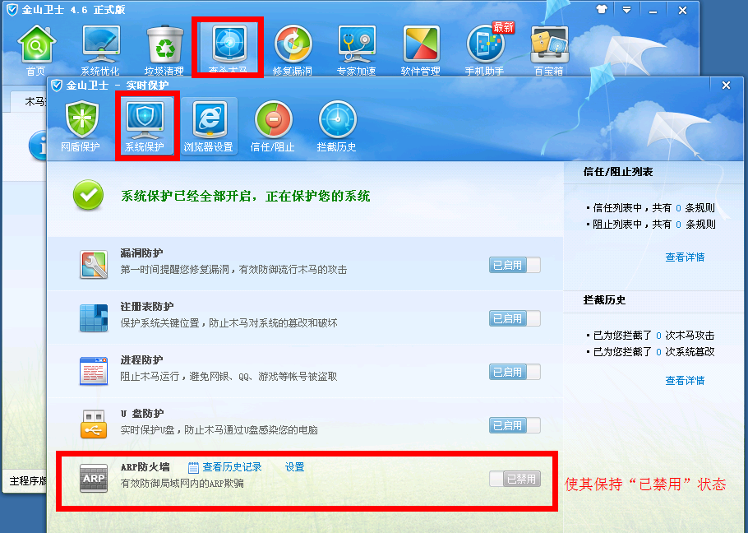

五、CMD方式解除绑定
如果您之前通过arp –s方式手动绑定了网关MAC地址，请您通过arp –d清除该绑定即可。
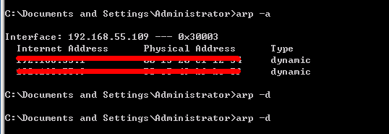

六、Linux系统解除绑定
如果您使用的是Linux任意版本发行版，请您通过#arp –a方式查看当前网关地址，然后使用#arp –d 网关地址 来解除绑定即可。
